Frosinone, 5-09-2016

Ns. Rif. Sub_COGEMI_All.5_050916

Spettabile
AVIO S.p.A.
Via Ariana, km.5,200
00034 Colleferro (RM)
Ca. Ente Acquisti

OGGETTO: RICHIESTA DI SUBAPPALTO PER LAVORI IN AMBIENTI STANDARD
- REVAMPING RIBALTATORI POT E MATRICE S1LOC.4556 – RDA 3216388 -

Con la presente si richiede la Vs. autorizzazione all’affidamento dei lavori di cantiere (parte elettrica), facenti parte dell’opera di REVAMPING RIBALTATORI POT E MATRICE S1 LOC.4556 - RDA 3216388, alla Ditta R.E.M. srl, nostra fiduciaria nel settore specifico e della quale ci assumiamo ogni responsabilità nei Vs. confronti.

Si dà assicurazione che l’impresa R.E.M. srl è in possesso della idoneità tecnico professionale richiesta ai sensi dell’art. 26 comma 1 lettera a) D. Lgs 81/2008 e s.m.i., secondo i criteri identificati nell’allegato XVII del D. Lgs 81/2008.

Inoltre si assicura che si è provveduto a trasmettere all’impresa medesima tutta la documentazione predisposta dalla committente, già a nostre mani, riguardante i rischi specifici esistenti nell’ambiente in cui è destinata ad operare e sulle misure di prevenzione e di emergenza previste, nonché tutte le informazioni aggiuntive attinenti i rischi specifici e relative misure adottate con riferimento alla specifica attività oggetto dei lavori assegnati a questa Impresa. Si allega a tal fine copia della dichiarazione rilasciataci dalla Impresa nostra fiduciaria.

Sarà nostra responsabilità cooperare con la stessa impresa per l’attuazione delle misure di prevenzione e protezione dai rischi sul lavoro incidenti sull’attività lavorativa oggetto dell’appalto e coordinare gli interventi di protezione e prevenzione dai rischi cui saranno esposti i lavoratori, informandosi reciprocamente anche al fine di eliminare i rischi dovuti alle interferenze fra i lavori delle diverse imprese coinvolte nell’esecuzione dell’opera appaltata nel caso in cui si verifichi tale condizione.

Si allega alla presente, per completezza, una lettera della ditta subappaltatrice che richiama le clausole sopra citate.

Restiamo in attesa di Vs. benestare al fine di procedere all’esecuzione dei lavori sopra citati.

Cogliamo l’occasione per porgerVi i ns. migliori saluti.

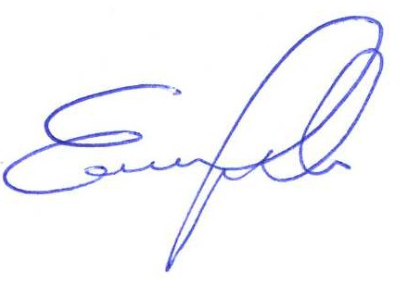
Frosinone 5/09/2016
I.R.D. srl
………………………………

Si allega alla presente la seguente documentazione relativa alla impresa subappaltatrice:

- Certificato di iscrizione alla Camera di Commercio, Industria ed Artigianato;
- Autocertificazione a firma del Datore di Lavoro dell’impresa subappaltatrice attestante il possesso dei requisiti di idoneità tecnico professionale, redatta ai sensi dell’art. 47 del DPR 28 dicembre 2000 n. 445;
- Requisiti tecnico professionali specifici in relazione ai lavori da svolgere (es. Legge 46/90, DPR 380/01 capo V, Decreto 22/01/2008 n° 37, conduzione impianti di riscaldamento, operazioni di smaltimento dei rifiuti, ecc.).

